MERCATINI DI NATALE LA MAGIA DELL’ALSAZIA 2026

DAL 26 AL 29 NOVEMBRE 2026
4 giorni e 3 notti | MEZZA PENSIONE
€ 870 p.p.

LA QUOTA COMPRENDE
- Treno veloce Roma/Milano A/R in carrozze di 2° classe
- Bus G.T. per tutti i trasferimenti e le escursioni in programma
- Sistemazione presso Hotel Dormero a Friburgo o similare
- Trattamento di mezza pensione
- Visite guidate come da programma
- Partecipazione alle manifestazioni dei mercatini
- Accompagnatore
- Assicurazione medico-bagaglio

LA QUOTA NON COMPRENDE
- Eventuale tassa di soggiorno
- Bevande ai pasti
- Ingressi
- Mance
- Facchinaggio
- Auricolari
- Assicurazione annullamento facoltativa Euro 40,00
- Tutto quanto non espressamente indicato alla voce “la quota comprende”

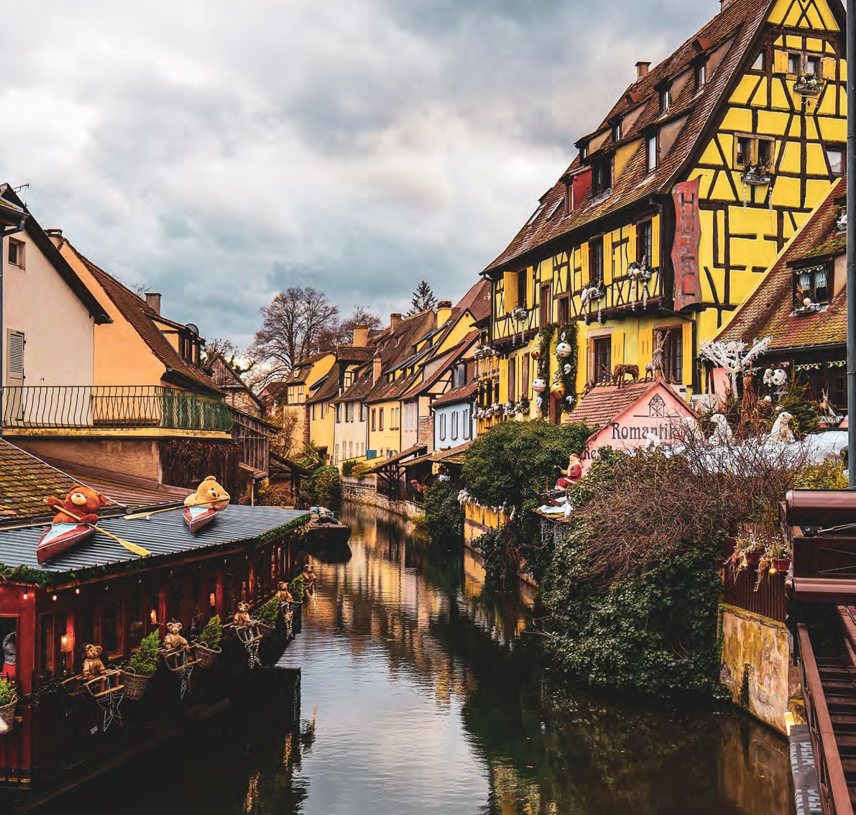



PER INFORMAZIONI
+39 0698378037 - booking@4utravel.it - www.4utravel.it

PER INFORMAZIONI
+39 0698378037 - booking@4utravel.it - www.4utravel.it


MERCATINI DI NATALE LA MAGIA DELL’ALSAZIA 2026

SUPPLEMENTI
Camera singola €190
PROGRAMMA DI VIAGGIO
1° Giorno: ROMA – MILANO - FRIBURGO
Ritrovo dei sig.ri partecipanti alla stazione ferroviaria di Roma Termini e partenza con treno ad alta velocità per Milano. All’arrivo sistemazione in Bus G.T. e partenza per Friburgo. Pranzo libero. Arrivo a Friburgo in Brisgovia, incontro con la guida e visita del centro storico, una delle città più affascinanti della Foresta Nera. Passeg-giando tra le sue caratteristiche stradine si potranno ammirare la maestosa Cattedrale di Friburgo, la storica Piazza del Municipio e i celebri Bächle, i piccoli canali che attraversano il centro cittadino. Al termine della visita tempo dedicato alla scoperta dei tradizionali Mercatini di Natale, dove le casette in legno propongono artigiana-to locale, decorazioni natalizie, dolci tipici e specialità gastronomiche della regione.
Cena e pernottamento in hotel a Friburgo.
2° Giorno: STRASBURGO, CAPITALE DEL NATALE
Prima colazione in hotel, partenza per Strasburgo, conosciuta come la “Capitale del Natale”. Visita guidata del centro storico, dichiarato Patrimonio Mondiale UNESCO, con la suggestiva Cattedrale di Notre-Dame di Strasburgo, il pittoresco quartiere della Petite France e le eleganti piazze del centro. Pranzo libero. Nel pomeriggio tempo libero per immergersi nell’atmosfera dei celebri Mercatini di Natale, tra luci scintillanti, profumi di spezie e vin brûlé, e numerose bancarelle ricche di prodotti artigianali e specialità alsaziane.
Rientro in hotel a Friburgo, cena e pernottamento
3° Giorno: LA STRADA DEI VINI DELL’ALSAZIA
Prima colazione in hotel, partenza intera giornata alla scoperta della celebre Strada dei Vini dell’Alsazia, un itinerario che attraversa alcuni dei borghi più belli della regione. Sosta a Eguisheim, incantevole villaggio dalle case a graticcio disposte in cerchi concentrici attorno al centro storico. Proseguimento per Riquewihr, autentico gioiello medievale che durante il periodo natalizio si trasforma in un vero e proprio villaggio delle fiabe grazie alle sue decorazioni e ai caratteristici mercatini. Infine visita di Ribeauvillé, borgo ricco di fascino e tradizioni, famoso per le sue atmosfere natalizie e le sue antiche vie. Pranzo libero.
Durante la giornata sarà possibile passeggiare tra mercatini, degustare prodotti tipici alsaziani e ammirare scenari da cartolina. Rientro in hotel a Friburgo, cena e pernottamento
4° Giorno: COMO - MILANO - ROMA
Prima colazione in hotel, partenza per il viaggio di rientro. Lungo il percorso sosta a Como per una piacevole passeggiata nel centro storico e tra i Mercatini di Natale, allestiti in un contesto particolarmente suggestivo sulle rive del lago. Tempo libero per gli ultimi acquisti natalizi e per ammirare le luminarie che animano la città durante le festività. Pranzo libero. Trasferimento alla stazione di Milano e partenza con treno alta velocità per Roma Termini.
Per motivi tecnici l’ordine delle visite potrebbe essere modificato

